RECURSO DE REVISIÓN 380/2019-2

COMISIONADO PONENTE:
pAULINA SÁNCHEZ PÉREZ DEL POZO

MATERIA:
ACCESO A LA INFORMACIÓN PÚBLICA

SUJETO OBLIGADO:
PARTIDO mOVIMIENTO rEGENERACION NACIONAL.

San Luis Potosí, San Luis Potosí. Acuerdo del Pleno de la Comisión Estatal de Garantía de Acceso a la Información Pública, correspondiente a la Sesión Extraordinaria de 17 diecisiete de junio de 2019 dos mil diecinueve.

VISTOS, para resolver, los autos del recurso de revisión identificado al rubro; y

RESULTANDO:

PRIMERO. Solicitud de acceso a la información pública. Según consta en la Plataforma Nacional de Transparencia en el folio 00191619, el 19 diecinueve de febrero de 2019 dos mil diecinueve el Partido Movimiento de Regeneración Nacional recibió una solicitud de acceso a la información pública en donde se le pidió la información siguiente:

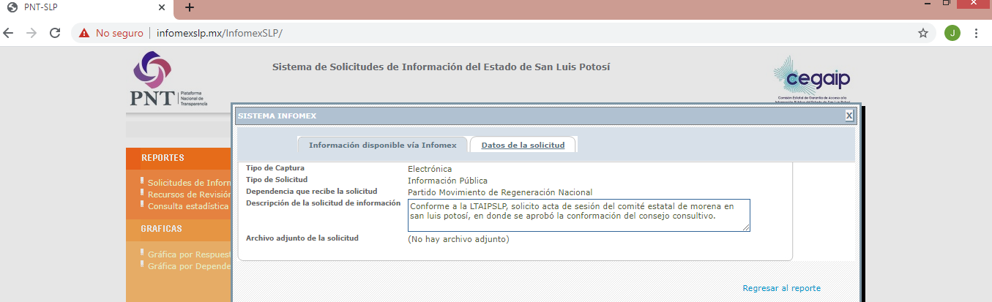

“…Conforme a la LTAIPSLP, solicito acta de sesión del comité estatal de morena en san luis potosí, en donde se aprobó la conformación del consejo consultivo.…”

SEGUNDO. Respuesta a la solicitud de acceso a la información pública. El 04 cuatro de marzo de 2019 dos mil diecinueve el sujeto obligado notificó al solicitante, por el mismo medio electrónico, la respuesta a la solicitud de acceso a la información pública, misma que es como sigue:

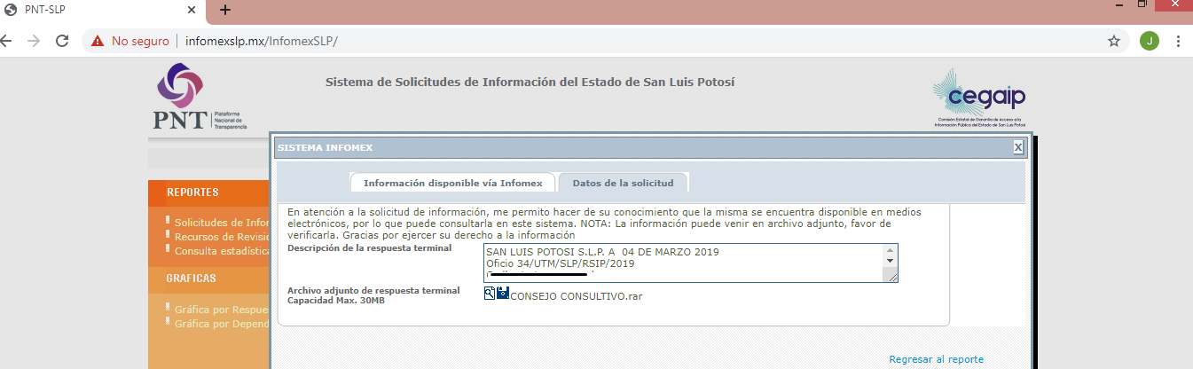

“…SAN LUIS POTOSI S.L.P. A 04 DE MARZO 2019
Oficio 34/UTM/SLP/RSIP/2019
C.XXXXXXXXX.
Con fundamento en lo establecido por los artículos, 6° párrafo segundo de la Constitución Política de los Estados Unidos Mexicanos; 17 fracción III, de la Constitución Política del Estado de San Luis Potosí; artículo 3, fracción XI, 60 Segundo Párrafo, 61, 154, y 160 de la Ley de Transparencia y Acceso a la Información Pública del Estado; en respuesta a su solicitud de información Pública INFOMEX con número de Folio 00191619 de fecha 19 del mes de febrero 2019, la cual quedó registrada en esta Unidad de Transparencia bajo el número 34/UTM/SLP/RSIP/2019, por este medio, Permítame informarle lo siguiente:
La información se envía en archivo formato .RAR para su análisis respectivo en donde se da respuesta a lo requerido y se manifiesta la aprobación del consejo consultivo con fundamento legal.
En respuesta al listado de funciones y fundamentado en el Artículo 54 de la LTAISLP que a la letra dice:

Así mismo y en atención a lo establecido en el tercer párrafo del artículo 154 Tercero Párrafo de la Ley de Transparencia y Acceso a la Información Pública, se hace de su conocimiento que para cualquier inconformidad relacionada con la respuesta a su solicitud de información, puede interponer recurso de revisión ante la Comisión Estatal de Garantía de Acceso a la Información Pública (CEGAIP) en un plazo que no exceda 15 días hábiles, conforme a lo que establecen los artículos, 166 y 167 de la ley citada.
En espera de cumplir con las expectativas de su petición, reitero la disposición para servirle.

ATENTAMENTE
_________________________________
C. TADEO MOLINA CANCINO
TITULAR DE LA UNIDAD DE TRANSPARENCIA
MORENA SAN LUIS POTOSÍ…”

TERCERO. Interposición del recurso. El 11 once de marzo de 2019 dos mil diecinueve, mediante registro RR00029319 en la Plataforma Nacional de Transparencia, el solicitante de la información interpuso recurso de revisión contra la respuesta mencionada en el punto anterior, mismo que el 12 doce del mismo mes y año, quedó presentado ante la Oficialía de Partes de esta Comisión Estatal de Garantía de Acceso a la Información Pública.

CUARTO. Trámite del recurso de revisión ante esta Comisión Estatal de Garantía de Acceso a la Información Pública. Mediante auto del 14 catorce de marzo de 2019 dos mil diecinueve, la presidencia de esta Comisión de Transparencia tuvo por recibido el recurso de revisión, por lo que, por razón de turno, tocó conocer a la ponencia de la Licenciada Paulina Sánchez Pérez del Pozo por lo que se le turnó dicho expediente para que procediera, previo su análisis, a su admisión o desechamiento según fuera el caso.

QUINTO. Auto de admisión y trámite. Por proveído del 01 uno de abril de 2019 dos mil diecinueve la Comisionado Ponente, acordó la admisión del recurso de revisión por actualizarse la hipótesis establecida en la fracción VIII del artículo 167 de la Ley de Transparencia y Acceso a la Información Pública del Estado, de la misma manera:

- Registró en el Libro de Gobierno el presente expediente como RR-380/2019-2 Plataforma.
- Admitió a trámite el presente recurso de revisión.
- Tuvo como sujeto obligado al PARTIDO MOVIMIENTO DE REGENERACIÓN NACIONAL, POR CONDUCTO DE SU TITULAR, A TRAVÉS DEL TITULAR DE LA UNIDAD DE TRANSPARENCIA.
- Se le tuvo al recurrente por señalada dirección electrónica para oír notificaciones.
- Se puso a disposición de las partes el expediente para que en un plazo máximo de 7 siete días manifestaran lo que a su derecho conviniera –ofrecer pruebas y alegar–.

Asimismo, en ese auto la ponente expresó que el sujeto obligado debería informar a esta Comisión de Transparencia si la información que le fue solicitada:

- Se encontraba en sus archivos.
- Si estaba obligado a documentar esa información de acuerdo a sus facultades, competencias o funciones en el formato que el solicitante pidió –conforme a las características físicas de la información o del lugar en donde se encuentre y si la información se encuentra en una base de datos–.
- Se encontraba en una de las excepciones del derecho de acceso a la información como impedimento legal para su entrega –cuando se trate de información reservada o confidencial–.

Por otra parte, la ponente ordenó el traslado a las autoridades con la copia simple del recurso de revisión; se les requirió a éstas para remitieran copia certificada del nombramiento que los acreditara como tales; para que señalaran personas y domicilio para oír y recibir notificaciones en esta ciudad; y que una vez, que sea decretado el cierre de instrucción no se atendería la información que fuese enviada.

SEXTO. Informe del sujeto obligado. Por proveído del 25 veinticinco de abril de 2019 dos mil diecinueve la ponente del presente asunto tuvo:

- Por recibidos los oficios 20/SLP/RSIP/2019 y 212/UTM/SLP/RSIP/2019, firmados respectivamente por el Titular y el Titular de la Unidad de Transparencia del Partido Movimiento de Regeneración Nacional del Estado, junto con 01 un anexo cada uno que a los mismos acompañaron.
- Por reconocida sus personalidades.
- Por expresados los argumentos relacionados con el presente asunto.
- Por ofreciendo pruebas documentales.

Respecto de la parte recurrente, se advirtió que no compareció a realizar las manifestaciones que a su derecho conviniera – ofrecer pruebas y alegar.

Para concluir, la ponente declaró cerrado el periodo de instrucción y procedió a elaborar el proyecto de resolución respectivo.

SÉPTIMO. Ampliación del plazo para resolver. Con fecha 17 diecisiete de mayo de 2019, dos mil diecinueve, la ponente del presente asunto decretó la ampliación del plazo para resolver el presente asunto.

Finalmente, la ponente remitió de nueva cuenta el presente expediente para la elaboración del proyecto de resolución correspondiente.

CONSIDERANDO

PRIMERO. Competencia. Esta Comisión Estatal de Garantía de Acceso a la Información Pública es competente para conocer del presente asunto, de acuerdo con los artículos 6, párrafo cuarto, apartado A, fracción IV, de la Constitución Política de los Estados Unidos Mexicanos; 17, fracción III, párrafo tercero, de la Constitución Política del Esta do Libre y Soberano de San Luis Potosí; 27, primer párrafo, 34, fracciones I y II, 35, fracción I, y 175 de la Ley de Transparencia y Acceso a la Información Pública de este Estado.

SEGUNDO. Procedencia. El presente recurso de revisión es procedente en términos del artículo 166 de la Ley de Transparencia y Acceso a la Información Pública del Estado ya que la recurrente se inconforma por la respuesta a su solicitud de acceso a la información pública.

TERCERO. Oportunidad del recurso. La interposición del escrito inicial del recurso de revisión fue oportuna al presentarse dentro del plazo de quince días a que se refiere el artículo 166 de la Ley de Transparencia y Acceso a la Información Pública del Estado, como se expone a continuación:

- El 04 cuatro de marzo de 2019 dos mil diecinueve, el solicitante de la información fue notificado de la respuesta a su solicitud.
- Por lo tanto, el plazo de los quince días hábiles para interponer el recurso de revisión transcurrió del día 05 cinco al 26 veintiséis de marzo de 2019 dos mil diecinueve.
- Se deben de descontar de dicho cómputo por ser inhábiles los días 09 nueve, 10 diez, 16 dieciséis, 17 diecisiete, 18 dieciocho, 23 veintitrés y 24 veinticuatro de marzo del referido año.
- Consecuentemente, si el 11 once de marzo de 2019 dos mil diecinueve, el recurrente interpuso el citado medio de impugnación y ante esta Comisión de Transparencia el 12 doce del mismo mes y año, resulta claro que es oportuna su presentación.

CUARTO. Certeza del acto reclamado. Es cierto lo que se le reclama al sujeto obligado en virtud de que la solicitud de acceso a la información pública fue dirigida al municipio de que se trata como sujeto obligado de acuerdo al registro de la Plataforma Nacional de Transparencia.

QUINTO. Causales de improcedencia. Las causales de improcedencia previstas en el artículo 179 de la Ley de Transparencia son de estudio oficioso y preferente a cualquier otra cuestión planteada, por lo tanto, al no haber otra causal de improcedencia invocada por las partes o advertida por este órgano colegiado, se analiza el fondo de la cuestión planteada.

SEXTO. Estudio de los agravios.

6.1. Agravios. El recurrente expresó como agravios:

“…Por medio del presente interpongo recurso de revisión en contra de la respuesta otorgada por este sujeto obligado, al contestar por medio de un archivo de difícil acceso que no garantiza el acceso a la información de una forma simple y adecuada para el entendimiento de cualquier ciudadana o ciudadana, negando así el acceso a la información de manera dolosa. Como pruebas ofrezco la solicitud realizada, la contestación del sujeto obligado, presuncional legal y humana e instrumental de actuaciones…”

Ahora bien, previo al análisis de fondo se trae a contexto los siguientes preceptos de la Ley de Transparencia y Acceso a la Información Pública del Estado de San Luis Potosí:

“ARTÍCULO 151. Los sujetos obligados deberán otorgar acceso a los documentos que se encuentren en sus archivos o que estén obligados a documentar de acuerdo con sus facultades, competencias o funciones en el formato en que el solicitante manifieste, de entre aquellos formatos existentes, conforme a las características físicas de la información o del lugar donde se encuentre así lo permita.

En el caso de que la información solicitada consista en bases de datos se deberá privilegiar la entrega de la misma en Formatos Abiertos.”

“ARTÍCULO 153. Las Unidades de Transparencia deberán garantizar que las solicitudes se turnen a todas las Áreas competentes que cuenten con la información o deban tenerla de acuerdo a sus facultades, competencias y funciones, con el objeto de que realicen una búsqueda exhaustiva y razonable de la información solicitada.

De los numerales anteriormente trascritos, se advierte, en primer término, que la información a la que deberán dar acceso los sujetos obligados es la que se encuentre en sus archivos y la que surja de documentar sus facultades competencias o funciones, privilegiándose como modalidad de entrega la que elija el solicitante.

Asimismo, la obligación de turnar la solicitud de información a todas las unidades administrativas, con base en las competencias y funciones de dichas áreas, a fin de que realicen una búsqueda minuciosa en sus archivos tanto físicos como electrónicos.

Dicho lo anterior es dable colegir que la presente Resolución tiene por objeto determinar si el Partido Movimiento de Regeneración Nacional (MORENA) entregó una respuesta en los términos que señala el artículo 151 de la Ley de Transparencia y Acceso a la Información Pública del Estado, o en su caso, si le asiste la razón al recurrente por encontrarse fundados sus motivos de inconformidad en cuanto a que la información proporcionada se encuentra en un formato inaccesible para el solicitante.

6.1.2 Agravio fundado.

Una vez precisado lo anterior, esta Comisión analizará los hechos con base a los argumentos aportados por las partes y demás elementos de convicción.

Como ha quedado señalado en el resultando primero de la presente determinación, el recurrente requirió el acta de sesión del comité estatal de morena.

Por lo que en atención a su solicitud, el sujeto obligado indicó que la información se le enviaba en un archivo adjunto, en el cual se daba cumplimiento a su requerimiento.

Inconforme con la respuesta proporcionada por el Sujeto Obligado, el recurrente indicó que al contestar por medio de un archivo de difícil acceso a la información de una forma simple y adecuada para el entendimiento de cualquier ciudadano, negando el acceso a la información de manera dolosa.

Ahora bien, con fundamento en lo establecido en el artículo 13 de la Ley de Transparencia y Acceso a la Información Pública del Estado, esta Comisión tiene la obligación de garantizar que la entrega de información efectuada al particular haya atendido las necesidades del derecho de acceso a la información del recurrente, por lo que con base en la respuesta emitida, este Órgano Garante, advierte que a través de la Plataforma, se realizó la entrega de un archivo tipo rar, que contienen la información siguiente:
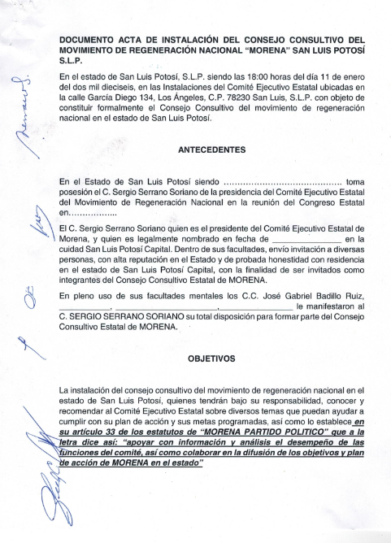

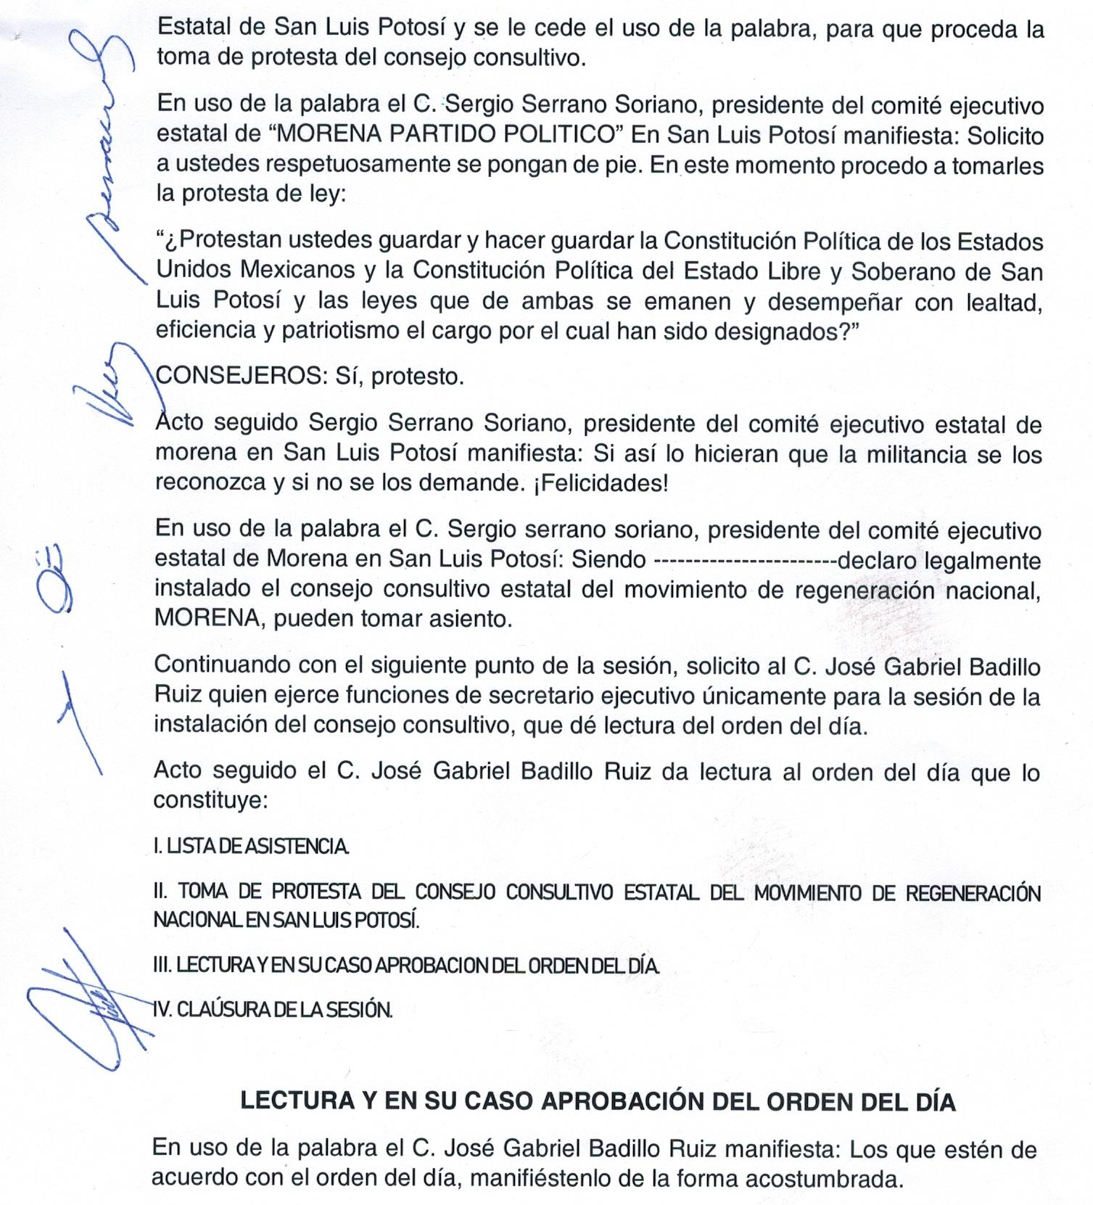
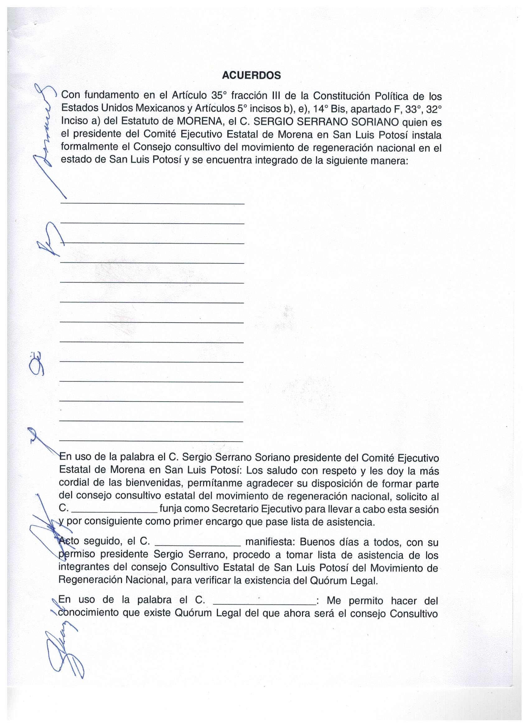
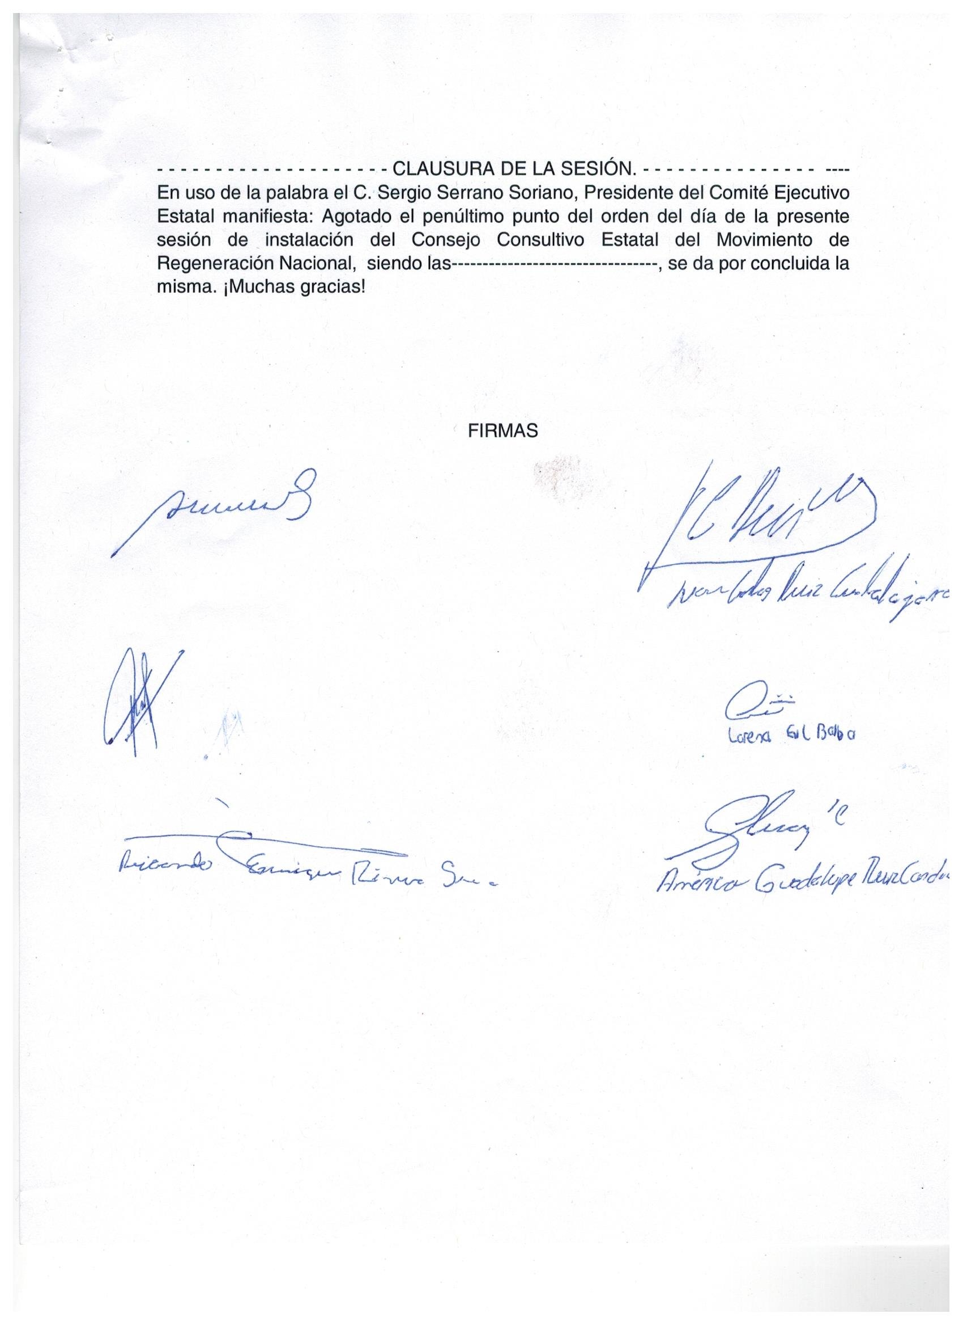

Del análisis de la respuesta otorgada, se trae a contexto el contenido del numeral 3° del Código Procesal Administrativo de San Luis Potosí, de aplicación supletoria a la Ley de Transparencia Local, de conformidad con lo establecido en el numeral 1º tercer párrafo, que en la porción normativa que interesa, señala lo siguiente:

“ARTÍCULO 3º. Para los efectos de este Código se entiende por:

I. Acto Administrativo: declaración unilateral de voluntad externa, concreta y ejecutiva, emanada de la administración pública estatal o municipal, en el ejercicio de las facultades que le son conferidas por los ordenamientos jurídicos, que tiene por objeto crear, transmitir, modificar o extinguir una situación jurídica concreta, cuya finalidad es la satisfacción del interés general;

[...]”.

ARTÍCULO 164. Son elementos del acto administrativo:

[...]

I. Ser expedido por autoridades competentes, a través de servidor público u órgano colegiado facultados para tal efecto, y en términos de las disposiciones jurídicas aplicables;
II. Que su objeto esté previsto por el ordenamiento jurídico aplicable, determinado o determinable y preciso en cuanto a las circunstancias de tiempo y lugar;
III. Cumplir con la finalidad de interés público, derivado de las normas jurídicas que regulen la materia;
IV. Constar por escrito, indicando la autoridad de que emana;
V. Estar fundado y motivado;
VI. Ser expedido sin que medie error de hecho o de derecho sobre el objeto, causa o motivo, o fin del acto y su emisión, y
VII. Ser expedido sin que medie dolo o violencia en su emisión.
Emisión.”

[...]”.

[Énfasis añadido]

Del precepto normativo transcrito, en materia de transparencia se traduce en que para el efectivo ejercicio del derecho de acceso a la información, el Sujeto Obligado, en el ejercicio de las facultades que le son conferidas por los ordenamientos jurídicos, al emitir una respuesta deberá encontrarse expedida de manera escrita, indicando la autoridad de la cual emana, sin que medie error de hecho o de derecho sobre el objeto, causa o motivo, o fin del acto y su emisión.

Asimismo, este deberá constar por escrito, indicando la autoridad competente a través del servidor público del cual emana, en términos de las disposiciones jurídicas aplicables en cuanto a las circunstancias de tiempo y lugar y además de que se encuentre revestido de fundamentación y motivación.

En virtud de lo anterior, no pasa desapercibido para esta Comisión que el documento notificado por el Sujeto Obligado, no reúne los requisitos que refiere el artículo 164 del Código Procesal Administrativo, ya que este el documento que se le entregó al solicitante no encuentra de manera íntegra, pues de la simple lectura del mismo, existen partes que han sido eliminadas o bien, omitidas.

En este sentido, para el caso que nos ocupa, del referido documento proporcionado por el Sujeto Obligado, no se le puede conocer la calidad de documento público, pues tal y como se advierte, carece de uno de los elementos esenciales de cualquier acto administrativo, a saber, por existir en dicho documento error.

Cabe recordar que, en aras de garantizar la eficiencia del derecho de acceso a la información, la Ley de Transparencia Local estableció los criterios mínimos que deben considerar los Sujetos Obligados, como lo es la publicidad de la información para efecto de que se evidencie toda aquella actuación o decisión pública sujeta al escrutinio público, lo anterior se ve materializado a través de las obligaciones de transparencia, como aquellas que se encuentran previstas en la Ley de la materia, que en la porción normativa que interesa, señala lo siguiente:

“ARTÍCULO 74. Los sujetos obligados deben poner a disposición de los particulares la información a que se refiere este Título en su página de internet y en la Plataforma Nacional de Transparencia, como lo dispone los artículos 49 y 60 de la Ley General.

“ARTÍCULO 84. Los sujetos obligados pondrán a disposición del público y mantendrán actualizada, en los respectivos medios electrónicos, de acuerdo con sus facultades, atribuciones, funciones u objeto social, según corresponda, la información, por lo menos, de los temas, documentos y políticas que a continuación se señalan:

[...]

ARTÍCULO 90. Además de lo señalado en el artículo 84 de la presente Ley, los partidos políticos con inscripción o registro en el Estado, las agrupaciones políticas estatales y las personas morales constituidas en asociación civil creadas por los ciudadanos que pretendan postular su candidatura independiente, según corresponda, deberán poner a disposición del público, de oficio, y en forma completa y actualizada la siguiente información:

[...]

XI. El acta de la asamblea constitutiva;

[...]”

De ahí que, no debe existir impedimento alguno para que el sujeto obligado entregue al particular el documento que contenga la información peticionada, ya que incluso debe estar publicada en los formatos correspondientes de sus obligaciones de transparencia específicas en la Plataforma Estatal de Transparencia.

6.2. Modalidad de entrega.

Sobre este tópico los artículos 17, 146, fracción V, primer párrafo y 155, de la Ley de Transparencia establecen que:

ARTÍCULO 17. El ejercicio del derecho de acceso a la información es gratuito y sólo podrá requerirse el cobro correspondiente a la modalidad de reproducción y entrega solicitada.
En ningún caso los ajustes razonables que se realicen para el acceso de la información de solicitantes con discapacidad, será con costo a los mismos.

ARTÍCULO 146. Para presentar una solicitud no se podrán exigir mayores requisitos que los siguientes:
[…]
V. La modalidad en la que prefiere se otorgue el acceso a la información, la cual podrá ser verbal, siempre y cuando sea para fines de orientación, mediante consulta directa, mediante la expedición de copias simples o certificadas o la reproducción en cualquier otro medio, incluidos los electrónicos…

ARTÍCULO 155. El acceso se dará en la modalidad de entrega y, en su caso, de envío elegidos por el solicitante. Cuando la información no pueda entregarse o enviarse en la modalidad elegida, el sujeto obligado deberá ofrecer otra u otras modalidades de entrega.
En cualquier caso, se deberá fundar y motivar la necesidad de ofrecer otras modalidades.

Por eso, el acceso se dará en la modalidad de entrega elegido por el solicitante y que cuando la información no pueda entregarse o enviarse en la modalidad elegida, el sujeto obligado deberá ofrecer otra u otras modalidades de entrega ya que, de no ser así, en cualquier caso, se deberá fundar y motivar la necesidad de ofrecer otras modalidades.

Y que, por lo tanto, el ejercicio del derecho de acceso a la información es gratuito y sólo podrá requerirse el cobro correspondiente a la modalidad de reproducción y entrega solicitada.

De ahí que para presentar una solicitud no se podrán exigir mayores requisitos, entre lo que se encuentra el de la modalidad en la que prefiere se otorgue el acceso a la información, por ello, la regla es que el acceso se dará en la modalidad de solicitada y, en su caso, de envío elegidos por el solicitante y, la excepción es cuando la información no pueda entregarse o enviarse en la modalidad elegida, el sujeto obligado deberá ofrecer otra u otras modalidades de entrega.

En el caso, la solicitud de información fue realizada por el solicitante a través de la Plataforma Nacional de Transparencia y, si éste presentó la solicitud de información por medios electrónicos, entonces, se está en el supuesto de que la autoridad debe entregar la información peticionada por ese mismo medio.

Lo anterior, incluso encuentra sustento en el criterio 03/2008 emitido por el Comité de Acceso a la Información Pública y Protección de Datos Personales de la Suprema Corte de Justicia de la Nación, publicado en la Compilación de Normas y Criterios en Materia de Transparencia, Acceso a la Información Pública y Protección de Datos Personales de la Suprema Corte de Justicia de la Nación, Novena Edición, página 919, México 2013 cuyo rubro y texto es:

MODALIDAD ELECTRÓNICA DE ACCESO A LA INFORMACIÓN. SI SE RECIBE UNA SOLICITUD POR MEDIOS ELECTRÓNICOS SIN PRECISAR LA MODALIDAD DE PREFERENCIA DEBE PRESUMIRSE QUE SE REQUIRIÓ EL ACCESO POR ESA MISMA VÍA. El ejercicio del derecho de acceso a la información gubernamental no se entiende de forma abstracta y desvinculada a la forma en que los gobernados pueden allegarse de aquélla; destacándose que la modalidad de entrega de la información resulta de especial interés para hacer efectivo este derecho. En este sentido, la Comisión para la Transparencia y Acceso a la Información de la Suprema Corte de Justicia de la Nación (recurso de revisión 1/2005) determinó que el acceso a la información no se cumple de forma íntegra cuando se entrega la información al peticionario en una modalidad diversa a la solicitada, cuando esta fue la remisión por medios electrónicos, toda vez que el otorgamiento en una diversa puede constituir un obstáculo material para el ejercicio del derecho de acceso a la información tutelado en el artículo 6° constitucional. Por lo tanto, si el peticionario solicita por vía electrónica determinada información sin precisar la modalidad de su preferencia debe presumirse que la requiere por esa misma vía.

Criterio que de conformidad con el artículo 7° de la Ley de Transparencia resulta aplicable al caso concreto, pues el mismo es para hacer efectivo el derecho de acceso a la información pública, ya que orienta a esta Comisión de Transparencia para favorecer el principio de máxima publicidad y disponibilidad de la información en posesión del sujeto obligado.

6.3. Sentido y efectos de la resolución.

En las condiciones anotadas y, al haber resultado fundado el agravio que hizo valer el recurrente, lo procedente es que este órgano colegiado de conformidad con el artículo 175, fracción III, de la Ley de Transparencia y Acceso a la Información Pública del Estado modifica la respuesta proporcionada y, por lo tanto lo conmina a que emita otra respuesta en la que:

- El Sujeto Obligado deberá entregar la información relativa al Acta de Sesión del Comité del Partido Movimiento de Regeneración Nacional en los términos que refiere el artículo 90 fracción XI de la Ley de Transparencia y Acceso a la Información Pública del Estado.

6.4. Precisiones de esta resolución.

De conformidad con la última parte del artículo 175 de la Ley de Transparencia está Comisión de Transparencia establece los siguientes términos para el cumplimiento de la resolución.

- En cuanto a lo ordenado, se reitera que la información debe de entregarse en la modalidad solicitada en la inteligencia de que en virtud de que la recurrente expresó que la modalidad de entrega de la información fuera la electrónica, y toda vez que ya no es posible que la autoridad proporcione la información solicitada mediante la Plataforma Nacional de Transparencia San Luis Potosí, ésta deberá hacerlo a través del correo electrónico señalado por el particular para oír y recibir notificaciones en el presente recurso de revisión.

- El sujeto obligado deberá de cuidar en todo momento que la información que entregará no contenga datos personales o confidenciales, pues en caso de contener información con esos datos, deberá de elaborar la versión pública.

6.5. Plazo de diez días hábiles para el cumplimento de esta resolución.

Con fundamento en el artículo 175 de la Ley de Transparencia y Acceso a la Información Pública del Estado, este órgano colegiado le concede al sujeto obligado el plazo de diez días para la entrega de la información, plazo que es el que está Comisión de Transparencia considera que es suficiente, ya que es el máximo autorizado por el citado precepto.

6.6. Informe sobre el cumplimento a la resolución dentro del plazo de tres días hábiles.

De conformidad con el artículo 177, segundo párrafo, el sujeto obligado deberá de informar a esta Comisión de Transparencia el cumplimento a la presente resolución en un plazo que no deberá de exceder de tres días siguientes a los diez días que tiene para la entrega de la información en donde justificará con los documentos necesarios el cumplimento a lo aquí ordenado.

6.7. Medida de apremio en caso de incumplimiento a la resolución.

Esta Comisión Estatal de Garantía de Acceso a la Información Pública apercibe al ente obligado que, en caso de no acatar la presente resolución, podrá ser acreedor de alguna de las medidas de apremio establecidas en el artículo 190 de la Ley de Transparencia, en virtud de que este órgano colegiado debe de garantizar el debido cumplimiento al derecho humano de acceso a la información pública.

RESOLUTIVOS

Por lo expuesto y fundado, SE RESUELVE:

Único. Esta Comisión Estatal de Garantía y Acceso a la Información Pública modifica el acto impugnado por los fundamentos y las razones desarrolladas en el considerando sexto de la presente resolución.

Notifíquese; por oficio a las autoridades y a la recurrente por el medio que designó.

Así, por unanimidad de votos lo resolvió la Comisión Estatal de Garantía de Acceso a la Información Pública, integrada por los Comisionados Mariajosé González Zarzosa, Alejandro Lafuente Torres, Paulina Sánchez Pérez del Pozo, Presidente, siendo ponente la última de los nombrados, quienes, en unión de la Licenciada Rosa María Motilla García, Secretaria de Pleno que da fe, firman esta resolución.

COMISIONADA  MARIAJOSÉ  GONZÁLEZ ZARZOSA |  | COMISIONADO  MTRO. ALEJANDRO  LAFUENTE TORRES
COMISIONADA PRESIDENTE  LIC. PAULINA SÁNCHEZ  PÉREZ DEL POZO |  |  | SECRETARIA DE PLENO  LIC. ROSA MARÍA MOTILLA GARCÍA
*ESTAS FIRMAS PERTENECEN A LA RESOLUCIÓN DE LA REVISIÓN 380/2019-2 QUE FUE INTERPUESTO CONTRA EL PARTIDO MOVIMIENTO DE REGENERACION NACIONAL Y QUE FUE APROBADA EN LA SESIÓN EXTRAORDINARIA DE 17 DIECISIETE DE JUNIO DE 2019 DOS MIL DIECINUEVE.

L´MEMH

Visible en la foja 2 de autos.
Visible a fojas 3 a 7 de autos.
ARTÍCULO 170. La CEGAIP resolverá el recurso de revisión en un plazo que no podrá exceder de treinta días, contados a partir de la admisión del mismo, en los términos que establezca la ley respectiva, plazo que podrá ampliarse por una sola vez y hasta por un periodo de veinte días.
ARTÍCULO 13. En la generación, publicación y entrega de información se deberá garantizar que ésta sea accesible, confiable, verificable, veraz, oportuna y atenderá las necesidades del derecho de acceso a la información de toda persona.
ARTICULO 7. El derecho de acceso a la información o la clasificación de la información se interpretarán bajo los principios establecidos en la Constitución Política de los Estados Unidos Mexicanos; los tratados internacionales de los que el Estado mexicano sea parte; y la presente Ley. En la aplicación e interpretación de la presente Ley deberá prevalecer el principio de máxima publicidad, conforme a lo dispuesto en la Constitución Política de los Estados Unidos Mexicanos; en los tratados internacionales de los que el Estado mexicano sea parte; así como en las resoluciones y sentencias vinculantes que emitan los órganos nacionales e internacionales especializados, favoreciendo en todo tiempo a las personas la protección más amplia. Para el caso de la interpretación, se podrá tomar en cuenta los criterios, determinaciones y opiniones de los organismos nacionales e internacionales, en materia de transparencia. Las disposiciones que regulen aspectos de transparencia y acceso a la información previstas en la legislación Estatal en su conjunto, deberán interpretarse armónicamente con la Ley General, atendiendo al principio pro persona.

